О подготовке проекта межевания территории, ограниченной ул. Овчинникова, шоссе Космонавтов, ул. Мильчакова, ул. Связистов в Дзержинском районе города Перми

16.03.2018
СЭД-059-22-01-03-36

В соответствии со статьями 8, 41, 43, 45, 46, 57 Градостроительного кодекса Российской Федерации, на основании заявления общества с ограниченной ответственностью «Платон» от 26 сентября 2017 г. № 059-22-01-41-3088, в целях определения местоположения границ образуемых и изменяемых земельных участков, установления, изменения, отмены красных линий для застроенных территорий, в границах которых не планируется размещение новых объектов капитального строительства, а также для установления, изменения, отмены красных линий в связи с образованием и (или) изменением земельного участка:
- Обществу с ограниченной ответственностью «Платон» за счет собственных средств осуществить подготовку проекта межевания территории, ограниченной ул. Овчинникова, шоссе Космонавтов, ул. Мильчакова, ул. Связистов в Дзержинском районе города Перми, согласно приложению к настоящему распоряжению. Подготовку проекта межевания территории осуществлять в соответствии с техническим заданием, утвержденным департаментом градостроительства и архитектуры администрации города Перми, требованиями действующего законодательства.
- Признать утратившим силу постановление администрации города Перми от 06 февраля 2014 г. № 70 «О подготовке проекта межевания территории, ограниченной ул. Связистов, ул. Овчинникова, шоссе Космонавтов, ул. Мильчакова в Дзержинском районе города Перми».
3. Физические или юридические лица в семидневный срок со дня официального опубликования настоящего распоряжения вправе представить в департамент градостроительства и архитектуры администрации города Перми предложения о порядке, сроках подготовки и содержании проекта межевания территории, указанного в пункте 1 настоящего распоряжения.
4. Отделу Генерального плана и его реализации управления территориального планирования и механизмов реализации департамента градостроительства и архитектуры администрации города Перми:
4.1. в течение 30 календарных дней со дня подписания настоящего распоряжения обеспечить сбор и выдачу информации по исходным данным относительно территории, указанной в пункте 1 настоящего распоряжения;
4.2. в течение 14 календарных дней со дня официального опубликования настоящего распоряжения с учетом поступивших от физических или юридических лиц предложений о порядке, сроках подготовки и содержании проекта межевания территории, обеспечить подготовку, утверждение и выдачу технического задания на разработку проекта межевания территории, указанного в пункте 1 настоящего распоряжения;
4.3. обеспечить подготовку и организацию проведения публичных слушаний в отношении проекта межевания территории в пределах компетенции с целью утверждения в соответствии с требованиями градостроительного законодательства;
4.4. обеспечить опубликование распоряжения в печатном средстве массовой информации «Официальный бюллетень органов местного самоуправления муниципального образования город Пермь»;
4.5. обеспечить размещение (опубликование) распоряжения на официальном сайте муниципального образования город Пермь в информационно-телекоммуникационной сети Интернет.
5. Отделу планировки территории управления территориального планирования и механизмов реализации департамента градостроительства и архитектуры администрации города Перми в течение 35 календарных дней со дня поступления проекта межевания территории, указанного в пункте 1 настоящего распоряжения, обеспечить его рассмотрение и подготовку заключения на соответствие требованиям градостроительного законодательства.
6. Управлению информационного обеспечения градостроительной деятельности департамента градостроительства и архитектуры администрации города Перми разместить сведения о подготовке проекта межевания территории в информационной системе обеспечения градостроительной деятельности города Перми.
7. Настоящее распоряжение вступает в силу со дня официального опубликования в печатном средстве массовой информации «Официальный бюллетень органов местного самоуправления муниципального образования город Пермь», за исключением пункта 3.1, который вступает в силу со дня подписания настоящего распоряжения.
8. Контроль за исполнением настоящего распоряжения оставляю за собой.

М.В. Норова

Приложение
к распоряжению начальника департамента градостроительства и архитектуры администрации города Перми
от 16.03.2018
№ СЭД-059-22-01-03-36

ТЕРРИТОРИЯ,
ограниченная ул. Овчинникова, шоссе Космонавтов, ул. Мильчакова,
ул. Связистов в Дзержинском районе города Перми,
площадью 4,81 Га

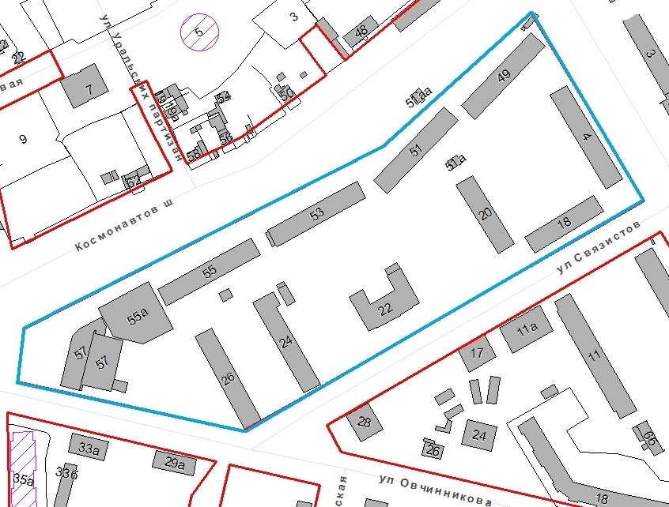

 | – граница территории для подготовки проекта межевания территории

